

**Мемлекеттік қызмет көрсету регламенттерін бекіту туралы**

***Күшін жойған***

Қызылорда облысы әкімдігінің 2012 жылғы 30 қарашадағы N 654 қаулысы. Қызылорда облысының Әділет департаментінде 2013 жылы 11 қаңтарда N 4393 тіркелді. Күші жойылды - Қызылорда облысы әкімдігінің 2013 жылғы 30 мамырдағы N 150 қаулысымен

      Ескерту. Күші жойылды - Қызылорда облысы әкімдігінің 30.05.2013  N 150 қаулысымен.

      РҚАО-ның ескертпесі.  
      Құжаттың мәтінінде түпнұсқаның пунктуациясы мен орфографиясы сақталған.

      "Әкімшілік рәсімдер туралы" Қазақстан Республикасының 2000 жылғы 27 қарашадағы Заңына және "Қазақстан Республикасындағы жергілікті мемлекеттік басқару және өзін-өзі басқару туралы" Қазақстан Республикасының 2001 жылғы 23 қаңтардағы Заңына сәйкес Қызылорда облысының әкімдігі **ҚАУЛЫ ЕТЕДІ:**  
      1. Қоса беріліп отырған:  
      1) осы қаулының 1-қосымшасына сәйкес "Спорт ғимараттарына санаттар беру" мемлекеттік қызмет көрсету регламенті;  
      2) осы қаулының 2-қосымшасына сәйкес "Cпорт шеберлігiне кандидат, бірiншi спорттық разряд, біліктiлiгi жоғары және орта деңгейдегi бірiншi санатты жаттықтырушы, біліктiлiгi жоғары деңгейдегi бірiншi санатты нұсқаушы-спортшы, біліктiлiгi жоғары және орта деңгейдегi бірiншi санатты әдiскер, бірiншi санатты спорт төрешiсi cпорттық санаттар мен разрядтарын беру" мемлекеттік қызмет көрсету регламенті;  
      3) осы қаулының 3-қосымшасына сәйкес "Жасөспірімдер арасындағы екiншi және үшiншi, бірiншi, екiншi және үшiншi разрядтар, біліктiлiгi жоғары және орта деңгейдегi екiншi санатты жаттықтырушы, біліктiлiгi жоғары деңгейдегi екiншi санатты нұсқаушы-спортшы, біліктiлiгi жоғары және орта деңгейдегi екiншi санатты әдiскер, спорт төрешiсi спорттық санаттар мен разрядтарын беру" мемлекеттік қызмет көрсету регламенті;  
      4) осы қаулының 4-қосымшасына сәйкес "Туристік ақпарат, оның ішінде туристік әлеует, туризм объектілері және туристік қызметті жүзеге асыратын тұлғалар туралы ақпарат беру" мемлекеттік қызмет көрсету регламенті бекітілсін.  
      2. Осы қаулының орындалуын бақылау облыс әкімінің бірінші орынбасары Р. Нұртаевқа жүктелсін.  
      3. Осы қаулы алғаш ресми жарияланғаннан кейін күнтізбелік он күн өткен соң қолданысқа енгізіледі.

*Қызылорда облысының әкімі                    Б. Қуандықов*

      Қызылорда облысы әкімдігінің  
      2012 жылғы "30" қарашадағы N 654 қаулысына  
      1-қосымша

**"Спорт ғимараттарына санаттар беру" мемлекеттік қызмет көрсету регламенті**

**1. Негізгі ұғымдар**

      1. Осы "Спорт ғимараттарына санаттар беру" мемлекеттік қызмет көрсету регламентінде (бұдан әрі – Регламент) келесі түсініктер пайдаланылады:  
      1) алушы – жеке және заңды тұлғалар;  
      2) жергілікті атқарушы орган - "Қызылорда облысының туризм, дене шынықтыру және спорт басқармасы" мемлекеттік мекемесі (бұдан әрі - ЖАО);  
      3) Орталық - Қызылорда облысы бойынша "Халыққа қызмет көрсету орталығы" Республикалық мемлекеттік кәсіпорнының филиалы және оның бөлімдері;  
      4) орындаушы - міндеттеріне спорт ғимараттарына бірінші, екінші, үшінші санаттар беру бойынша құжаттарды ресiмдеу кіретін ЖАО-ның қызметкері.

**2. Жалпы ережелер**

      2. Осы Регламент "Әкімшілік рәсімдер туралы" Қазақстан Республикасының 2000 жылғы 27 қарашадағы Заңының 9-1-бабына және Қазақстан Республикасы Үкіметінің 2012 жылғы 27 шілдедегі N 981 қаулысымен бекітілген "Спорт құрылыстарына санаттар беру" мемлекеттік қызмет стандартына (бұдан әрі - стандарт) сәйкес әзірленді.  
      3. Мемлекеттік қызмет стандарттың 1-тармағына сәйкес Орталықтар арқылы ЖАО-мен көрсетіледі.  
      4. Көрсетілетін мемлекеттік қызметтің нысаны: автоматтандырылмаған.  
      5. Мемлекеттік қызмет "Спорт ғимараттарын пайдалану ережелерін бекіту туралы" Қазақстан Республикасы Туризм және спорт министрінің 2011 жылғы 14 сәуірдегі N 02-02-18/59 бұйрығы (нормативтік құқықтық актілердің мемлекеттік тіркеу Тізілімінде N 6953 тіркелген) негізінде көрсетіледі.  
      6. Көрсетiлетiн мемлекеттiк қызмет нәтижесi қағаз жеткiзгiште стандартқа 4-қосымшаға сәйкес спорт ғимаратына паспорттың (бұдан әрі - паспорт) үлгiлiк нысанында көрсетiлген санатты беру не болмаса мемлекеттiк қызмет көрсетуден бас тарту туралы электрондық құжат нысандағы дәлелдi жауап (бұдан әрі – бас тарту) болып табылады.  
      7. Мемлекеттік қызмет тегін көрсетіледі.

**3. Мемлекеттік қызмет көрсету тәртібіне қойылатын талаптар**

      8. Мемлекеттік қызмет көрсету мәселелері мен барысы туралы ақпаратты мекен-жайлары стандарттың 3-қосымшасында көрсетілген ЖАО-дан және Орталықтан, сонымен қатар Қызылорда облысы әкімдігінің www.e-kyzylorda.gov.kz ресми порталынан, аудандар мен Қызылорда қаласы әкімдіктерінің интернет-ресурстарынан, Орталықтың www.con.gov.kz интернет-ресурсында, call-орталығының 1414 телефоны арқылы алуға болады.  
      9. Мемлекеттiк қызмет көрсету мерзiмдерi стандарттың 7 және 9-тармақтарында көрсетілген.  
      10. Бас тарту немесе ЖАО-мен өтінішті қараудан бас тарту үшін және Орталықпен құжаттарды қабылдаудан бас тарту үшін негіздері стандарттың 16-тармағында келтірілген.  
      11. Мемлекеттік қызметті алу үшін алушымен немесе оның уәкілетті өкілімен құжаттар берілген сәттен мемлекеттік қызметтің нәтижесін беру сәтіне дейінгі мемлекеттік қызметті көрсету кезеңдері:  
      1) алушы немесе оның уәкілетті өкілі Орталыққа құжаттарды ұсынады;  
      2) Орталықтың қызметкері құжаттарды қарайды, құжаттардың қабылданғаны туралы қолхат немесе жетіспейтін құжаттар көрсетілген қолхат береді;  
      3) Орталықтың жинақтау бөлімінің қызметкері құжаттарды ЖАО-ға қайта жолдайды.  
      Орталықтан ЖАО-ға құжаттарды жолдау фактісі мемлекеттік қызмет көрсету үдерісіндегі құжаттардың қозғалысын бақылауға мүмкіндік беретін штрих-код сканерінің көмегімен жазылып алынады;  
      4) ЖАО кеңсесінің қызметкері құжаттарды тіркейді және ЖАО-ның басшысына ұсынады;  
      5) ЖАО-ның басшысы құжаттарды қарайды және орындаушыны анықтайды;  
      6) орындаушы құжаттарды қарайды және Орталықтың ақпараттық жүйесінде белгілейді (ЖАО-ның өзінің ақпараттық жүйесі болмаған жағдайда), паспортты болмаса бас тартуды немесе өтінішті қараудан бас тартуды дайындайды және ЖАО-ның басшысына ұсынады;  
      7) ЖАО-ның басшысы паспортқа болмаса бас тартуға немесе өтінішті қараудан бас тартуға қол қояды және орындаушыға жолдайды;  
      8) орындаушы паспортты болмаса бас тартуды немесе өтінішті қараудан бас тартуды тіркейді және Орталыққа жолдайды, бұл ретте Орталықтың ақпараттық жүйесінде белгілейді (ЖАО-ның өзінің ақпараттық жүйесі болмаған жағдайда).  
      9) Орталықтың қызметкері ЖАО-дан келіп түскен құжаттарды штрих-код сканерінің көмегімен белгілейді және тіркейді, алушыға немесе оның уәкілетті өкіліне паспортты болмаса бас тартуды немесе өтінішті қараудан бас тартуды береді.

**4. Мемлекеттік қызмет көрсету үдерісіндегі іс-әрекет (өзара іс-әрекет) тәртібінің сипаттамасы**

      12. Мемлекеттік қызметті алу үшін алушы немесе оның уәкілетті өкілі стандарттың 11-тармағында көрсетілген құжаттарды Орталыққа ұсынады, онда мыналар көрсетіле отырып, құжаттардың қабылданғаны туралы қолхат беріледі:  
      сұрауды қабылдау күні мен нөмірі;  
      сұрау жасалған мемлекеттік қызметтің түрі;  
      қоса берілген құжаттардың саны мен атауы;  
      құжаттарды беру күні (уақыты) мен орны;  
      құжаттарды ресімдеуге өтінішті қабылдаған Орталық қызметкерінің тегі, аты, әкесінің аты;  
      алушының тегі, аты, әкесінің аты, уәкілетті өкілдің тегі, аты, әкесінің аты және олардың байланыс телефондары.  
      13. Мемлекеттік қызмет көрсету үдерісінде келесі құрылымдық-функционалдық бірліктер (бұдан әрі – ҚФБ) қатысады:  
      1) Орталықтың қызметкері;  
      2) Орталықтың жинақтау бөлімінің қызметкері;  
      3) ЖАО-ның кеңсе қызметкері;  
      4) ЖАО-ның басшысы;  
      5) орындаушы.  
      14. Әрбір әкімшілік іс-әрекеттің (рәсімнің) орындалу мерзімі мен Регламенттің 1-қосымшасында келтірілген ҚФБ-тің әкімшілік іс-әрекеттер (рәсімдер) дәйектілігінің және өзара байланысының мәтінді кестелік сипаттамасы.  
      15. Мемлекеттік қызмет көрсету үдерісіндегі әкімшілік іс-әрекеттердің (рәсімдердің) логикалық реттілігі мен Регламенттің 2-қосымшасында келтірілген ҚФБ арасындағы өзара байланысты көрсететін функционалдық өзара іс-әрекет сызбасы.

**5. Мемлекеттік қызмет көрсететін лауазымды тұлғалардың жауапкершілігі**

      16. ЖАО-ның және Орталықтың басшылары (бұдан әрі – лауазымды тұлғалар) мемлекеттік қызмет көрсетуге жауапты тұлғалар болып табылады.  
      Лауазымды тұлғалар Қазақстан Республикасының заңнамасына сәйкес белгіленген мерзімде мемлекеттік қызмет көрсетуде жауапкершілікте болады.  
      17. Мемлекеттік қызмет көрсету мәселелері бойынша әрекеттерге (әрекетсіздікке) шағымдану стандарттың 5-бөліміне сәйкес жүргізіледі.

      "Спорт ғимараттарына санаттар беру"  
      мемлекеттік қызмет көрсету регламентіне  
      1-қосымша

**ҚФБ-тің әкімшілік іс-әрекеттер (рәсімдер) дәйектілігінің және өзара байланысының мәтінді кестелік сипаттамасы**

**1-кесте. ҚФБ іс-әрекеттерінің сипаттамасы**

|  |  |  |  |  |  |
| --- | --- | --- | --- | --- | --- |
| Негізгі үдерістің іс-әрекетері (барысы, жұмыс ағыны) | | | | | |
| 1 | Іс-әрекеттердің (барысы, жұмыстар ағыны) нөмірі | 1 | 2 | 3 | 4 |
| 2 | ҚФБ атауы | Орталықтың қызметкері | Орталықтың жинақтау бөлімінің қызметкері | ЖАО кеңсесінің қызметкері | ЖАО-ның  басшысы |
| 3 | Іс-әрекеттердің (үдерістің, рәсімнің, операцияның) атауы және олардың сипаттамасы | Құжаттарды қарау | Құжаттарды ЖАО-ға  қайта жолдау | Құжаттарды тіркеу | Құжаттарды қарау |
| 4 | Аяқталу нысаны (деректер, құжат, ұйымдастыру-өкімдік шешім) | Құжаттардың қабылданғаны туралы қолхат немесе жетіспейтін құжаттар көрсетілген қолхат беру | Құжаттарды жолдау фактісін штрих-код сканерінің көмегімен белгілеу | Құжаттарды ЖАО-ның басшысына ұсыну | Орындаушыны анықтау |
| 5 | Орындалу мерзімі | 20 минуттан аспайды | 1 жұмыс күн ішінде (мемлекеттік қызмет көрсету мерзіміне кірмейді) | 1 жұмыс күн ішінде | |

|  |  |  |  |  |  |
| --- | --- | --- | --- | --- | --- |
| Негізгі үдерістің іс-әрекетері (барысы, жұмыс ағыны) | | | | | |
| 1 | Іс-әрекеттердің (барысы, жұмыстар ағыны) нөмірі | 5 | 6 | 7 | 8 |
| 2 | ҚФБ атауы | Орындаушы | ЖАО-ның басшысы | Орындаушы | Орталықтың қызметкері |
| 3 | Іс-әрекеттердің (үдерістің, рәсімнің, операцияның) атауы және олардың сипаттамасы | Құжаттарды қарау, Орталықтың ақпараттық жүйесінде белгілеу | Паспортқа болмаса бас тартуға немесе өтінішті қараудан бас тартуға қол қою | Паспортты болмаса бас тартуды немесе өтінішті қараудан бас тартуды тіркеу және Орталыққа жолдау | Келіп түскен құжаттарды штрих-код сканерінің көмегімен белгілеу және тіркеу |
| 4 | Аяқталу нысаны (деректер, құжат, ұйымдастыру-әкімшілік шешім) | Паспортты болмаса бас тартуды немесе өтінішті қараудан бас тартуды дайындау және ЖАО-ның басшысына ұсыну | Паспортты болмаса бас тартуды немесе өтінішті қараудан бас тартуды орындаушыға жолдау | Орталықтың ақпараттық жүйесінде тіркеу | Паспортты болмаса бас тартуды немесе өтінішті қараудан бас тартуды алушыға немесе оның уәкілетті өкіліне беру |
| 5 | Орындалу мерзімі | 4 жұмыс күн ішінде | 1 жұмыс күн ішінде | | 1 жұмыс күн ішінде |
| Құжаттар толық ұсынылмаған жағдайда өтінішті қараудан бас тарту туралы дәлелді жауапты 2 жұмыс күн ішінде немесе мемлекеттік қызмет көрсету үшін белгіленген мерзімде Орталыққа жолдау | | |

**2-кесте. Пайдалану нұсқалары. Негізгі үдеріс**

|  |  |  |  |  |
| --- | --- | --- | --- | --- |
| Негізгі үдеріс (барысы, жұмыстар ағыны) | | | | |
| Орталықтың қызметкері | Орталықтың жинақтау бөлімінің қызметкері | ЖАО-ның кеңсе қызметкері | ЖАО-ның басшысы | Орындаушы |
| 1. Құжаттарды қарау | 3. Құжаттарды ЖАО-ға қайта жолдау | 4. Құжаттарды тіркеу және ЖАО-ның басшысына ұсыну | 5. Құжаттарды қарау және орындаушыны анықтау | 6. Құжаттарды қарау, паспортты дайындау және ЖАО-ның басшысына ұсыну |
| 2. Құжаттардың қабылданғаны туралы қолхат беру |  |  | 7. Паспортқа қол қою және орындаушыға жолдау | 8. Паспортты тіркеу және Орталыққа жолдау |
| 9. Паспортты тіркеу және алушыға немесе оның уәкілетті өкіліне беру |  |  |  |  |

**3-кесте. Пайдалану нұсқалары. Баламалы үдеріс**

|  |  |  |  |  |
| --- | --- | --- | --- | --- |
| Баламалы үдеріс (барысы, жұмыстар ағыны) | | | | |
| Орталықтың қызметкері | Орталықтың жинақтау бөлімінің қызметкері | ЖАО-ның кеңсе қызметкері | ЖАО-ның басшысы | Орындаушы |
| 1. Құжаттарды қарау | 3. Құжаттарды ЖАО-ға қайта жолдау | 4. Құжаттарды тіркеу және ЖАО-ның басшысына ұсыну | 5. Құжаттарды қарау және орындаушыны анықтау | 6. Құжаттарды қарау, бас тартуды немесе өтінішті қараудан бас тартуды дайындау және ЖАО-ның басшысына ұсыну |
| 2. Құжаттардың қабылданғаны туралы қолхат немесе жетіспейтін құжаттар көрсетілген қолхат беру |  |  | 7. Бас тартуға немесе өтінішті қараудан бас тартуға қол қою және орындаушыға жолдау | 8. Бас тартуды немесе өтінішті қараудан бас тартуды тіркеу және Орталыққа жолдау |
| 9. Бас тартуды немесе өтінішті қараудан бас тартуды тіркеу және алушыға немесе оның уәкілетті өкіліне беру |  |  |  |  |

      "Спорт ғимараттарына санаттар беру"  
      мемлекеттік қызмет көрсету регламентіне  
      2-қосымша

**Функционалдық өзара іс-әрекет сызбасы**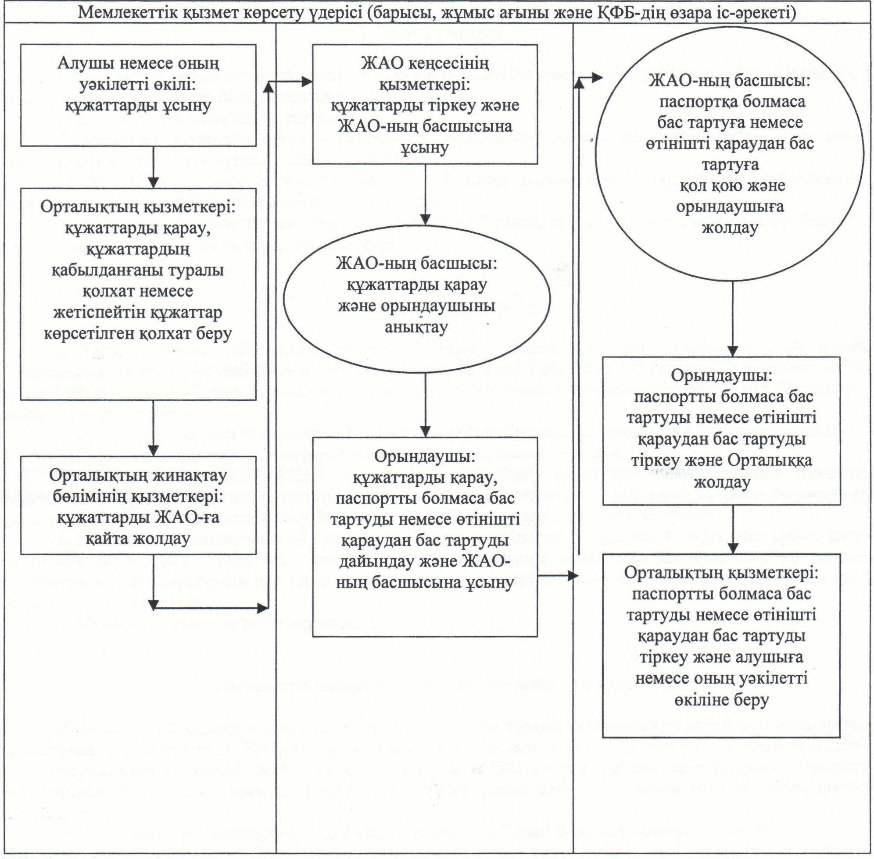

      Қызылорда облысы әкімдігінің  
      2012 жылғы "30" қараша N 654 қаулысына  
      2-қосымша

**"Cпорт шеберлігіне кандидат, бірiншi спорттық разряд, біліктiлiгi жоғары және орта деңгейдегi бірiншi санатты жаттықтырушы, біліктiлiгi жоғары деңгейдегi бірiншi санатты нұсқаушы-спортшы, біліктiлiгi жоғары және орта деңгейдегi бірiншi санатты әдiскер, бірiншi санатты спорт төрешiсi" cпорттық санаттар мен разрядтарын беру" мемлекеттік қызмет көрсету регламенті**

**1. Негізгі ұғымдар**

      1. Осы "Cпорт шеберлігіне кандидат, бірiншi спорттық разряд, біліктiлiгi жоғары және орта деңгейдегi бірiншi санатты жаттықтырушы, біліктiлiгi жоғары деңгейдегi бірiншi санатты нұсқаушы-спортшы, біліктiлiгi жоғары және орта деңгейдегi бірiншi санатты әдiскер, бірiншi санатты спорт төрешiсi cпорттық санаттар мен разрядтарын беру" мемлекеттік қызмет көрсету регламентінде (бұдан әрі – Регламент) келесі түсініктер пайдаланылады:  
      1) алушы - жаттықтырушы, әдiскер, нұсқаушы, спортшы және спорт төрешiсі;  
      2) біліктілік комиссиясы – дене шынықтыру және спорт ұйымдарының қызметкерлеріне біліктілігі жоғары және орта деңгейдегі бірінші санатты жаттықтырушы, біліктілігі жоғары деңгейдегі бірінші санатты нұсқаушы-спортшы, біліктілігі жоғары және орта деңгейдегі бірінші санатты әдіскер санаттарын беру үшін жергілікті атқарушы органда құрылған комиссия;  
      3) жергілікті атқарушы орган - "Қызылорда облысының туризм, дене шынықтыру және спорт басқармасы" мемлекеттік мекемесі (бұдан әрі - ЖАО);  
      4) комиссия – спорттық разрядтар және спорттан төреші санаттарын беру мәселелерін алқалы қарау үшін ЖАО-да құрылған консультативтік-кеңесші орган;  
      5) Орталық - Қызылорда облысы бойынша "Халыққа қызмет көрсету орталығы" Республикалық мемлекеттік кәсіпорнының филиалы және оның бөлімдері;  
      6) орындаушы - міндеттеріне спорт шеберлігіне кандидат, бірiншi спорттық разряд, біліктiлiгi жоғары және орта деңгейдегi бірiншi санатты жаттықтырушы, біліктiлiгi жоғары деңгейдегi бірiншi санатты нұсқаушы-спортшы, біліктiлiгi жоғары және орта деңгейдегi бірiншi санатты әдiскер, бірiншi санатты спорт төрешiсi cпорттық санаттар мен разрядтарын беру бойынша құжаттарды ресiмдеу кіретін ЖАО-ның қызметкері.

**2. Жалпы ережелер**

      2. Осы Регламент "Әкімшілік рәсімдер туралы" Қазақстан Республикасының 2000 жылғы 27 қарашадағы Заңының 9-1-бабына және Қазақстан Республикасы Үкіметінің 2012 жылғы 27 шілдедегі N 981 қаулысымен бекітілген "Cпорт шеберлігіне кандидат, бірiншi спорттық разряд, біліктiлiгi жоғары және орта деңгейдегi бірiншi санатты жаттықтырушы, біліктiлiгi жоғары деңгейдегi бірiншi санатты нұсқаушы-спортшы, біліктiлiгi жоғары және орта деңгейдегi бірiншi санатты әдiскер, бірiншi санатты спорт төрешiсi cпорттық санаттар мен разрядтарын беру"мемлекеттік қызмет стандартына (бұдан әрі - стандарт) сәйкес әзірленді.  
      3. Мемлекеттік қызмет стандарттың 1-тармағына сәйкес Орталықтар арқылы ЖАО-мен көрсетіледі.  
      4. Көрсетілетін мемлекеттік қызметтің нысаны: автоматтандырылмаған.  
      5. Мемлекеттік қызмет "Дене шынықтыру және спорт туралы" Қазақстан Республикасының 1999 жылғы 2 желтоқсандағы Заңының 23-1-бабы 1 тармағы 8) тармақшаның, "Дене шынықтыру және спорт саласында азаматтық қызметшiлердi аттестаттаудан өткiзу мен шарттарының ережесiн, сондай-ақ Жаттықтырушыларға, әдiскерлерге, нұсқаушыларға бiлiктiлiк санаттарын беру ережесiн бекiту туралы" Қазақстан Республикасы Туризм және спорт министрiнiң мiндетiн атқарушының 2011 жылғы 5 наурыздағы N 02-02-18/29 бұйрығының (нормативтік құқықтық актілердің мемлекеттік тіркеу Тізілімінде N 6864 тіркелген) және "Спорттық атақтар мен разрядтар және спорттан төрешi санаттарын берудiң ережесiн бекiту туралы" Қазақстан Республикасы Туризм және спорт министрiнiң мiндетiн атқарушының 2008 жылғы 22 тамыздағы N 01-08/142 бұйрығының (нормативтік құқықтық актілердің мемлекеттік тіркеу Тізілімінде N 5306 тіркелген) негізінде көрсетіледі.  
      6. Мемлекеттiк қызмет нәтижесi қағаз жеткiзгiште 5 жыл мерзiмге спорттық разряд немесе санат беру туралы бұйрықтан үзінді/көшірме (бұдан әрі – үзінді/көшірме) не мемлекеттiк қызметтi көрсетуден бас тарту туралы электрондық құжат нысандағы дәлелдi жауап (бұдан әрі – бас тарту) болып табылады.  
      7. Мемлекеттік қызмет тегін көрсетіледі.

**3. Мемлекеттік қызмет көрсету тәртібіне қойылатын талаптар**

      8. Мемлекеттік қызмет көрсету мәселелері мен барысы туралы ақпаратты мекен-жайлары стандарттың 1-қосымшасында көрсетілген ЖАО-дан және Орталықтан, сонымен қатар Қызылорда облысы әкімдігінің www.e-kyzylorda.gov.kz ресми порталынан, аудандар мен Қызылорда қаласы әкімдіктерінің интернет-ресурстарынан, Орталықтың www.con.gov.kz интернет-ресурсында, call-орталығының 1414 телефоны арқылы алуға болады.  
      9. Мемлекеттiк қызмет көрсету мерзiмдерi стандарттың 7 және 9-тармақтарында көрсетілген.  
      10. Бас тарту немесе ЖАО-мен өтінішті қараудан бас тарту үшін және Орталықпен құжаттарды қабылдаудан бас тарту үшін негіздері стандарттың 16-тармағында келтірілген.  
      11. Мемлекеттік қызметті алу үшін алушымен немесе оның уәкілетті өкілімен құжаттар берілген сәттен мемлекеттік қызметтің нәтижесін беру сәтіне дейінгі мемлекеттік қызметті көрсету кезеңдері:  
      1) алушы немесе оның уәкілетті өкілі Орталыққа құжаттарды ұсынады;  
      2) Орталықтың қызметкері құжаттарды қарайды, құжаттардың қабылданғаны туралы қолхат немесе жетіспейтін құжаттар көрсетілген қолхат береді;  
      3) Орталықтың жинақтау бөлімінің қызметкері құжаттарды ЖАО-ға қайта жолдайды.  
      Орталықтан ЖАО-ға құжаттарды жолдау фактісі мемлекеттік қызмет көрсету үдерісіндегі құжаттардың қозғалысын бақылауға мүмкіндік беретін штрих-код сканерінің көмегімен жазылып алынады;  
      4) ЖАО кеңсесінің қызметкері құжаттарды тіркейді және ЖАО-ның басшысына ұсынады;  
      5) ЖАО-ның басшысы құжаттарды қарайды және орындаушыны анықтайды;  
      6) орындаушы құжаттарды қарайды және Орталықтың ақпараттық жүйесінде белгілейді (ЖАО-ның өзінің ақпараттық жүйесі болмаған жағдайда), комиссияның немесе біліктілік комиссиясының қарауына құжаттарды ұсынады болмаса өтінішті қараудан бас тартуды дайындайды;  
      7) комиссия немесе біліктілік комиссиясы құжаттарды қарайды және хаттама дайындайды;  
      8) орындаушы хаттама негізінде бұйрықты болмаса бас тартуды дайындайды және ЖАО-ның басшысына жолдайды;  
      9) ЖАО-ның басшысы бұйрыққа болмаса бас тартуға немесе өтінішті қараудан бас тартуға қол қояды және орындаушыға жолдайды;  
      10) орындаушы үзінді/көшірмені болмаса бас тартуды немесе өтінішті қараудан бас тартуды Орталыққа жолдайды, бұл ретте Орталықтың ақпараттық жүйесінде белгілейді (ЖАО-ның өзінің ақпараттық жүйесі болмаған жағдайда);  
      11) Орталықтың қызметкері ЖАО-дан келіп түскен құжаттарды штрих-код сканерінің көмегімен белгілейді және тіркейді, алушыға немесе оның уәкілетті өкіліне үзінді/көшірмені болмаса бас тартуды немесе өтінішті қараудан бас тартуды береді.

**4. Мемлекеттік қызмет көрсету үдерісіндегі іс-әрекет (өзара іс-әрекет) тәртібінің сипаттамасы**

      12. Мемлекеттік қызметті алу үшін алушы немесе оның уәкілетті өкілі стандарттың 11-тармағында көрсетілген құжаттарды Орталыққа ұсынады, онда мыналар көрсетіле отырып, құжаттардың қабылданғаны туралы қолхат беріледі:  
      сұрауды қабылдау күні мен нөмірі;  
      сұрау жасалған мемлекеттік қызметтің түрі;  
      қоса берілген құжаттардың саны мен атауы;  
      құжаттарды беру күні (уақыты) мен орны;  
      құжаттарды ресімдеуге өтінішті қабылдаған Орталық қызметкерінің тегі, аты, әкесінің аты;  
      алушының тегі, аты, әкесінің аты, уәкілетті өкілдің тегі, аты, әкесінің аты және олардың байланыс телефондары.  
      13. Мемлекеттік қызмет көрсету үдерісінде келесі құрылымдық-функционалдық бірліктер (бұдан әрі – ҚФБ) қатысады:  
      1) Орталықтың қызметкері;  
      2) Орталықтың жинақтау бөлімінің қызметкері;  
      3) ЖАО-ның кеңсе қызметкері;  
      4) ЖАО-ның басшысы;  
      5) орындаушы;  
      6) комиссия немесе біліктілік комиссиясы.  
      14. Әрбір әкімшілік іс-әрекеттің (рәсімнің) орындалу мерзімі мен Регламенттің 1-қосымшасында келтірілген ҚФБ-тің әкімшілік іс-әрекеттер (рәсімдер) дәйектілігінің және өзара байланысының мәтінді кестелік сипаттамасы.  
      15. Мемлекеттік қызмет көрсету үдерісіндегі әкімшілік іс-әрекеттердің (рәсімдердің) логикалық реттілігі мен Регламенттің 2-қосымшасында келтірілген ҚФБ арасындағы өзара байланысты көрсететін функционалдық өзара іс-әрекет сызбасы.

**5. Мемлекеттік қызмет көрсететін лауазымды тұлғалардың жауапкершілігі**

      16. ЖАО-ның және Орталықтың басшылары (бұдан әрі – лауазымды тұлғалар) мемлекеттік қызмет көрсетуге жауапты тұлғалар болып табылады.  
      Лауазымды тұлғалар Қазақстан Республикасының заңнамасына сәйкес белгіленген мерзімде мемлекеттік қызмет көрсетуде жауапкершілікте болады.  
      17. Мемлекеттік қызмет көрсету мәселелері бойынша әрекеттерге (әрекетсіздікке) шағымдану стандарттың 5-бөліміне сәйкес жүргізіледі.

      "Cпорт шеберлігіне кандидат, бірiншi спорттық разряд,  
      біліктiлiгi жоғары және орта деңгейдегi  
      бірiншi санатты жаттықтырушы, біліктiлiгi  
      жоғары деңгейдегi бірiншi санатты нұсқаушы-спортшы,  
      біліктiлiгi жоғары және орта деңгейдегi бірiншi санатты әдiскер, бірiншi санатты спорт төрешiсi cпорттық санаттар мен разрядтарын беру" мемлекеттік қызмет көрсету регламентіне  
      1-қосымша

**ҚФБ-тің әкімшілік іс-әрекеттер (рәсімдер) дәйектілігінің және өзара байланысының мәтінді кестелік сипаттамасы**

**1-кесте. ҚФБ іс-әрекеттерінің сипаттамасы**

|  |  |  |  |  |  |  |  |  |  |  |  |
| --- | --- | --- | --- | --- | --- | --- | --- | --- | --- | --- | --- |
| Негізгі үдерістің іс-әрекетері (барысы, жұмыс ағыны) | | | | | | | | | | | |
| 1 | Іс-әрекеттердің (барысы, жұмыстар ағыны) нөмірі | 1 | 2 | 3 | 4 | 5 | 6 | 7 | 8 | 9 | 10 |
| 2 | ҚФБ атауы | Орталықтың  қызметкері | Орталықтың жинақтау бөлімінің қызметкері | ЖАО кеңсе-сінің қызмет-кері | ЖАО-ның басшысы | Орын-даушы | Комиссия немесе  біліктілік комиссиясы | Орындаушы | ЖАО-ның  басшысы | Орын-даушы | Орталық-тың қызмет-кері |
| 3 | Іс-әрекеттердің (үдерістің, рәсімнің, операцияның) атауы және олардың сипаттамасы | Құжаттарды қарау | Құжаттарды ЖАО-ға  қайта жолдау | Құжат-тарды тіркеу | Құжаттар-ды қарау | Құжат-тарды қарау, Орталық-тың ақпарат-тық жүйесінде белгілеу | Құжаттарды қарау | Бұйрықты болмаса бас тартуды дайындау | Бұйрыққа болмаса бас тартуға немесе өтінішті қараудан бас тартуға қол қою | Үзінді/көшір-мені болмаса бас тартуды немесе өтінішті қарау-дан бас тартуды тіркеу және Орта-лыққа жолдау | Келіп түскен құжаттар-ды штрих-код сканерінің көмегімен белгілеу және тіркеу |
| 4 | Аяқталу нысаны (деректер, құжат, ұйымдастыру-өкімдік шешім) | Құжаттардың қабылдан-ғаны туралы қолхат немесе жетіспейтін құжаттар көрсетілген қолхат беру | Құжаттарды жолдау фактісін штрих-код сканерінің көмегімен белгілеу | Құжат-тарды ЖАО-ның басшы-сына ұсыну | Орындау-шыны анықтау | Комиссияның немесе біліктілік комиссия-сының қарауына құжаттар-ды ұсыну болмаса бас тартуды дайындау және ЖАО-ның басшысы-на жолдау | Хаттама дайындау | Бұйрықты болмаса бас тартуды ЖАО-ның басшысына ұсыну | Бұйрықты болмаса бас тартуды немесе өтінішті қараудан бас тартуды орындаушыға жолдау | Орта-лықтың ақпа-раттық жүйе-сінде тіркеу | Үзінді/кө-шірмені болмаса  бас тартуды немесе өтінішті қараудан бас тартуды алушыға немесе оның уәкілетті өкіліне беру |
| 5 | Орындалу мерзімі | 20 минуттан аспайды | 1 күнтізбелік күн ішінде  (мемлекеттік қызмет көрсету мерзіміне кірмейді) | 1 күнтізбелік күн ішінде | | 2  күнтізбе-лік күн ішінде | 23 күнтізбелік күн ішінде | 2 күнтізбелік күн ішінде | 1 күнтізбелік күн ішінде | | 1 күнтізбелік күн ішінде |
| Құжаттар толық ұсынылмаған жағдайда өтінішті қараудан бас тарту туралы дәлелді жауапты 2 жұмыс күн ішінде немесе мемлекеттік қызмет көрсету үшін белгіленген мерзімде Орталыққа жолдау | | | | | | |

**2-кесте. Пайдалану нұсқалары. Негізгі үдеріс**

|  |  |  |  |  |  |
| --- | --- | --- | --- | --- | --- |
| Негізгі үдеріс (барысы, жұмыстар ағыны) | | | | | |
| Орталықтың қызметкері | Орталықтың жинақтау бөлімінің қызметкері | ЖАО-ның кеңсе қызметкері | ЖАО-ның басшысы | Орындаушы | Комиссия немесе біліктілік комиссиясы |
| 1. Құжаттарды қарау | 3. Құжаттарды ЖАО-ға қайта жолдау | 4. Құжаттарды тіркеу | 6. Құжаттарды қарау, орындаушыны анықтау | 7. Құжаттарды қарау | 9. Құжаттарды қарау, хаттама дайындау |
| 2. Құжаттардың қабылданғаны туралы қолхат беру |  | 5. Құжаттарды ЖАО-ның басшысына ұсыну | 11. Бұйрыққа  қол қою және орындаушыға жолдау | 8. Құжаттарды комиссиясының немесе біліктілік комиссияның қарауына ұсыну |  |
| 13. Үзінді/көшірмені тіркеу және алушыға немесе оның уәкілетті өкіліне беру |  |  |  | 10. Бұйрық дайындау және ЖАО-ның басшысына ұсыну |  |
|  |  |  |  | 12. Бұйрықты тіркеу және үзінді/ көшірмені Орталыққа жолдау |  |

**3-кесте. Пайдалану нұсқалары. Баламалы үдеріс**

|  |  |  |  |  |  |
| --- | --- | --- | --- | --- | --- |
| Баламалы үдеріс (барысы, жұмыстар ағыны) | | | | | |
| Орталықтың қызметкері | Орталықтың жинақтау бөлімінің қызметкері | ЖАО-ның кеңсе қызметкері | ЖАО-ның басшысы | Орындаушы | Комиссия немесе біліктілік комиссиясы |
| 1. Құжаттарды қарау | 3. Құжаттарды ЖАО-ға қайта жолдау | 4. Құжаттарды тіркеу | 6. Құжаттарды қарау, орындаушыны анықтау | 7. Құжаттарды қарау | 9. Құжаттарды қарау, хаттама дайындау |
| 2. Құжаттардың қабылданғаны туралы қолхат немесе жетіспейтін құжаттар көрсетілген қолхат беру |  | 5. Құжаттарды ЖАО-ның басшысына ұсыну | 11. Бас тартуға немесе өтінішті қараудан бас тартуға  қол қою және орындаушыға жолдау | 8. Құжаттарды комиссияның немесе біліктілік комиссиясының қарауына ұсыну болмаса өтінішті қараудан бас тартуды дайындау және ЖАО-ның басшысына жолдау |  |
| 13. Бас тартуды немесе өтінішті қараудан бас тартуды тіркеу және алушыға немесе оның уәкілетті өкіліне беру |  |  |  | 10. Бас тартуды дайындау және ЖАО-ның басшысына жолдау |  |
|  |  |  |  | 12. Бас тартуды немесе өтінішті қараудан бас тартуды тіркеу және Орталыққа жолдау |  |

      "Cпорт шеберлігіне кандидат, бірiншi спорттық разряд, біліктiлiгi жоғары және орта деңгейдегi бірiншi  
      санатты жаттықтырушы, біліктiлiгi жоғары деңгейдегi  
      бірiншi санатты нұсқаушы-спортшы, біліктiлiгi жоғары және орта деңгейдегi бірiншi санатты әдiскер, бірiншi санатты  
      спорт төрешiсi cпорттық санаттар мен разрядтарын беру" мемлекеттік қызмет көрсету регламентіне  
      2-қосымша

**Функционалдық өзара іс-әрекет сызбасы**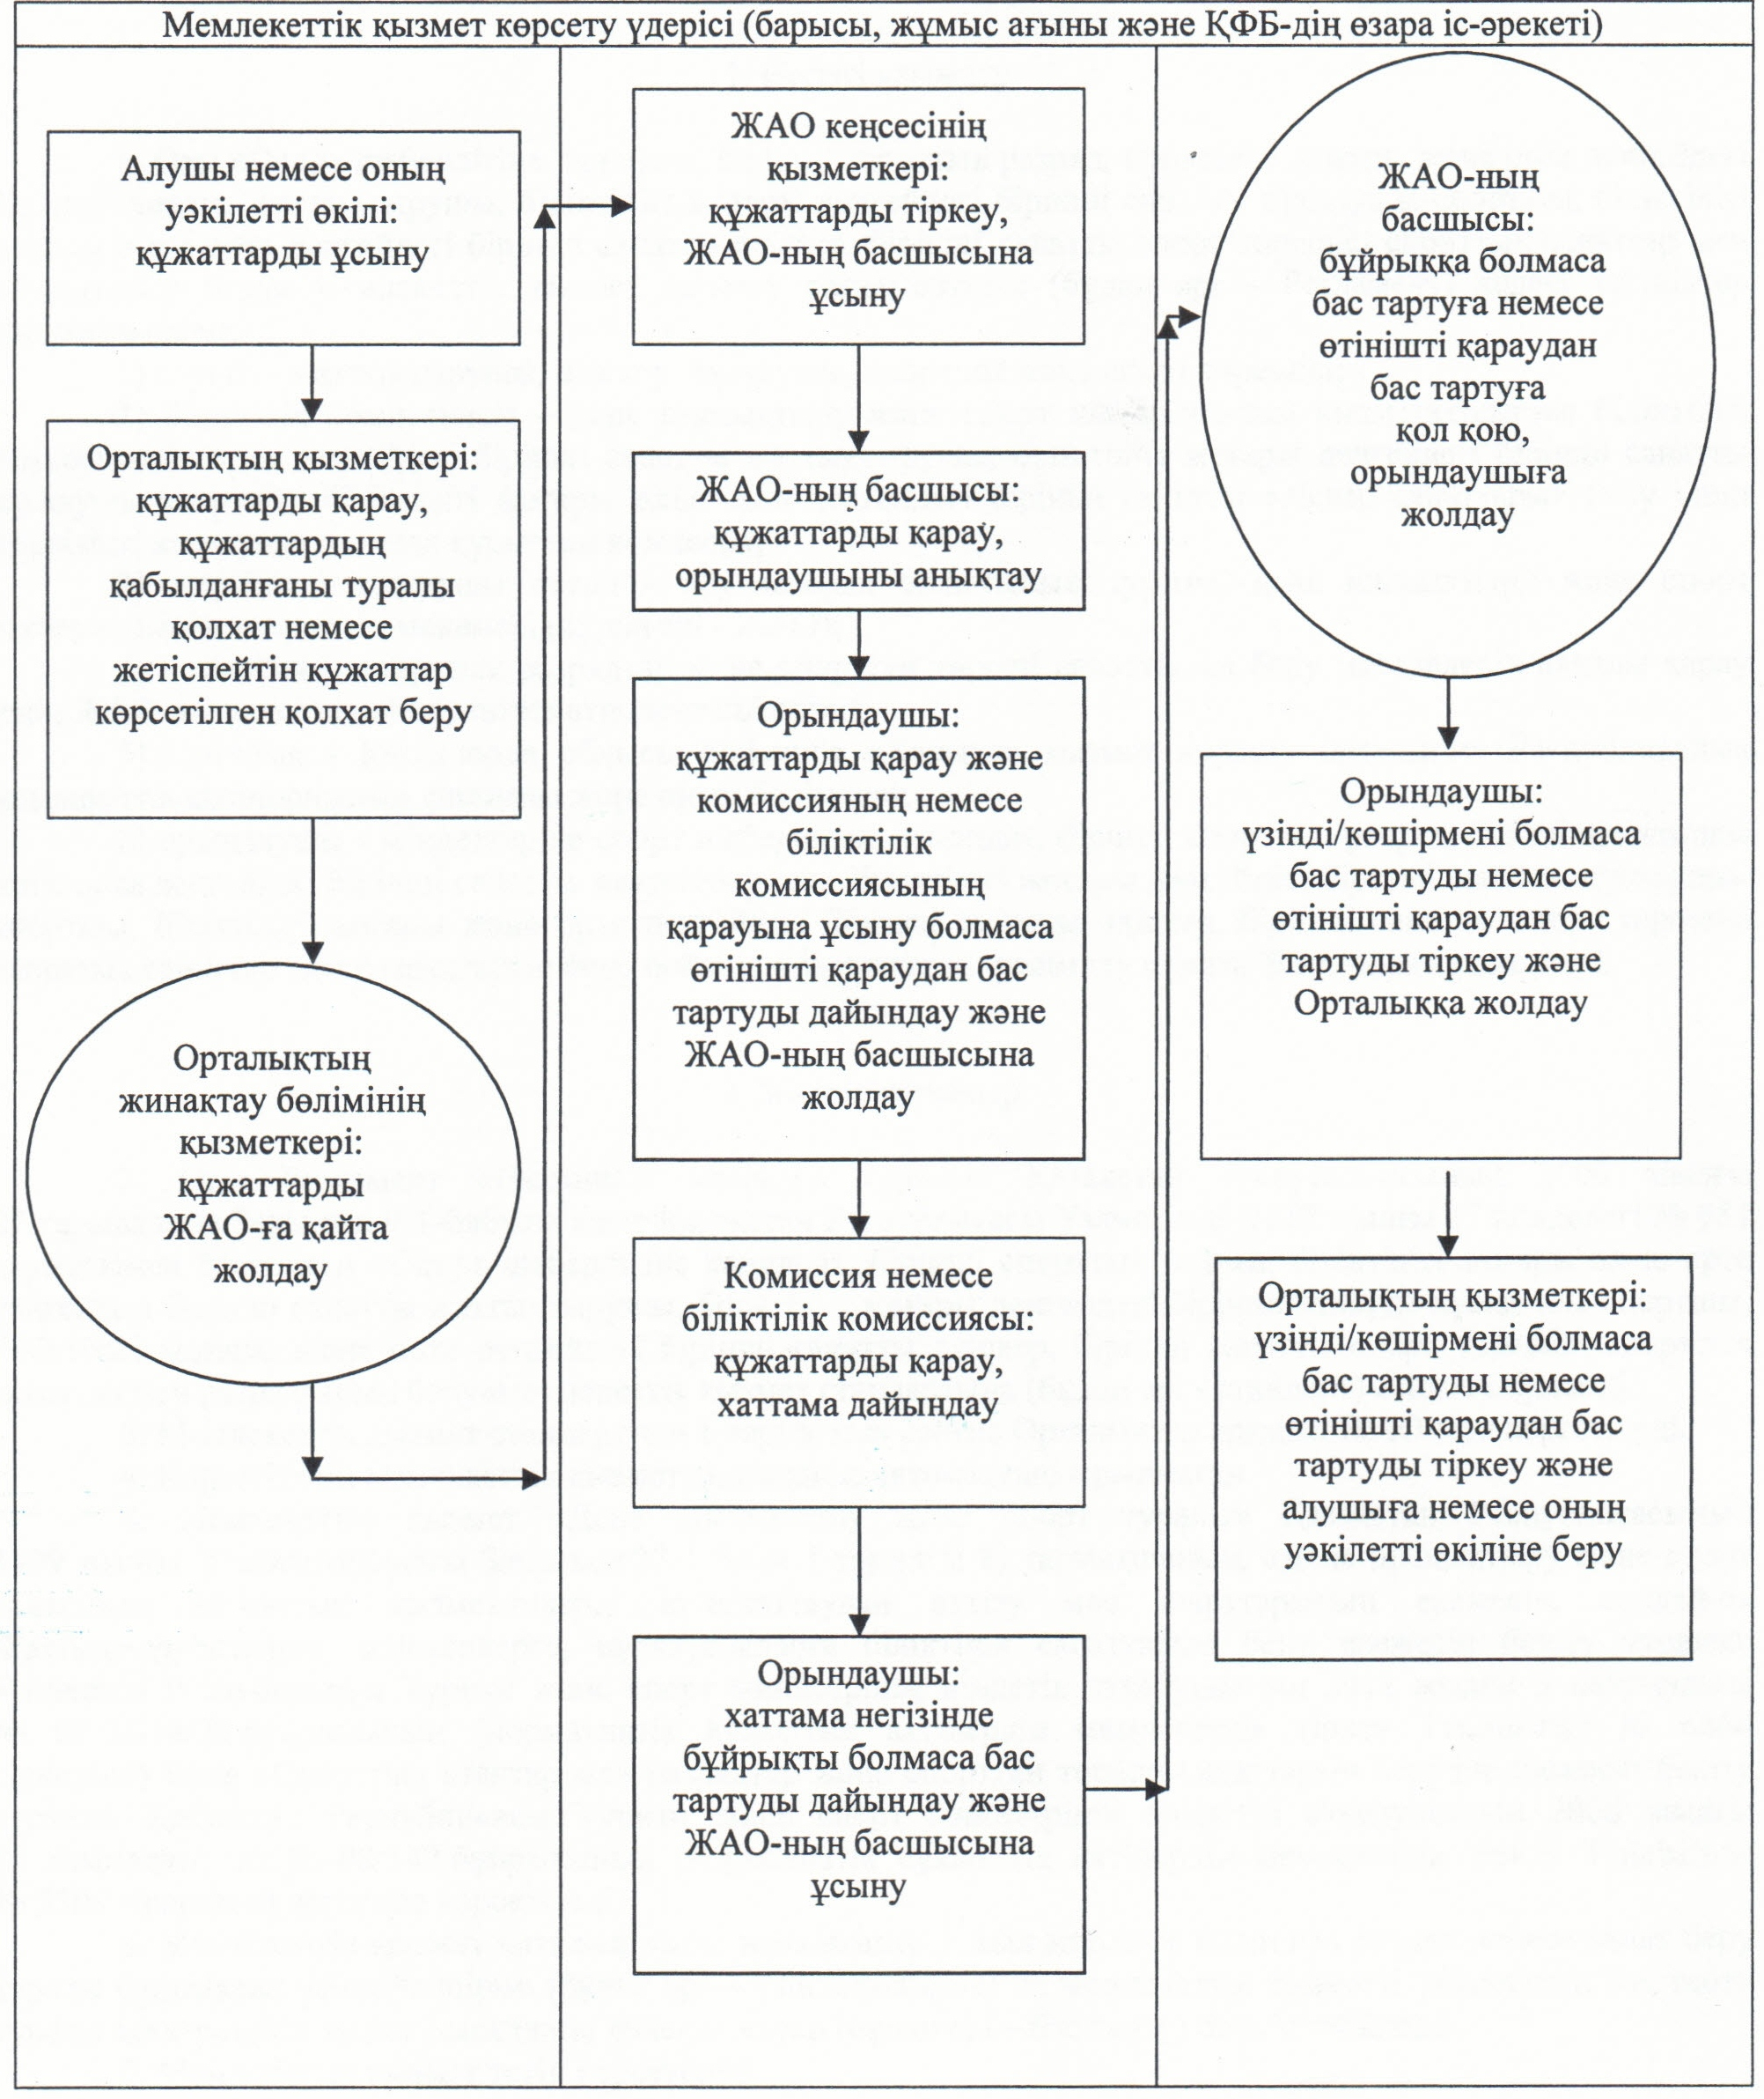

      Қызылорда облысы әкімдігінің  
      2012 жылғы "30" қарашадағы N 354 қаулысына  
      3-қосымша

**"Екiншi және үшiншi разрядтар, бiрiншi, екiншi және үшiншi жасөспiрiмдiк разрядтар, бiлiктiлiгi жоғары және орта деңгейдегi екiншi санатты жаттықтырушы, бiлiктiлiгi жоғары деңгейдегi екiншi санатты нұсқаушы-спортшы, бiлiктiлiгi жоғары және орта деңгейдегi екiншi санатты әдiскер, спорт төрешiсi спорттық разрядтары мен санаттарын беру" мемлекеттік қызмет көрсету регламенті**

**1. Негізгі ұғымдар**

      1. Осы "Екiншi және үшiншi разрядтар, бiрiншi, екiншi және үшiншi жасөспiрiмдiк разрядтар, бiлiктiлiгi жоғары және орта деңгейдегi екiншi санатты жаттықтырушы, бiлiктiлiгi жоғары деңгейдегi екiншi санатты нұсқаушы-спортшы, бiлiктiлiгi жоғары және орта деңгейдегi екiншi санатты әдiскер, спорт төрешiсi спорттық разрядтары мен санаттарын беру" мемлекеттік қызмет көрсету регламентінде (бұдан әрі – Регламент) келесі түсініктер пайдаланылады:  
      1) алушы - жаттықтырушы, әдiскер, нұсқаушы, спортшы және спорт төрешiсі;  
      2) біліктілік комиссиясы – дене шынықтыру және спорт ұйымдарының қызметкерлеріне бiлiктiлiгi жоғары және орта деңгейдегi екiншi санатты жаттықтырушы, бiлiктiлiгi жоғары деңгейдегi екiншi санатты нұсқаушы-спортшы, бiлiктiлiгi жоғары және орта деңгейдегi екiншi санатты әдiскер санаттарын беру үшін жергілікті атқарушы органда құрылған комиссия;  
      3) жергілікті атқарушы орган - ауданның, облыстық маңызы бар қаланың дене шынықтыру және спорт бөлім (бұдан әрі - ЖАО);  
      4) комиссия – спорттық разрядтар және спорттан төреші санаттарын беру мәселелерін алқалы қарау үшін ЖАО-да құрылған консультативтік-кеңесші орган;  
      5) Орталық - Қызылорда облысы бойынша "Халыққа қызмет көрсету орталығы" Республикалық мемлекеттік кәсіпорнының филиалы және оның бөлімдері;  
      6) орындаушы - міндеттеріне екiншi және үшiншi разрядтар, бiрiншi, екiншi және үшiншi жасөспiрiмдiк разрядтар, бiлiктiлiгi жоғары және орта деңгейдегi екiншi санатты жаттықтырушы, бiлiктiлiгi жоғары деңгейдегi екiншi санатты нұсқаушы-спортшы, бiлiктiлiгi жоғары және орта деңгейдегi екiншi санатты әдiскер, спорт төрешiсi cпорттық санаттар мен разрядтарын беру бойынша құжаттарды ресiмдеу кіретін ЖАО-ның қызметкері.

**2. Жалпы ережелер**

      2. Осы Регламент "Әкімшілік рәсімдер туралы" Қазақстан Республикасының 2000 жылғы 27 қарашадағы Заңының 9-1-бабына және Қазақстан Республикасы Үкіметінің 2012 жылғы 27 шілдедегі N 981 қаулысымен бекітілген "Екiншi және үшiншi разрядтар, бiрiншi, екiншi және үшiншi жасөспiрiмдiк разрядтар, бiлiктiлiгi жоғары және орта деңгейдегi екiншi санатты жаттықтырушы, бiлiктiлiгi жоғары деңгейдегi екiншi санатты нұсқаушы-спортшы, бiлiктiлiгi жоғары және орта деңгейдегi екiншi санатты әдiскер, спорт төрешiсi спорттық разрядтары мен санаттарын беру" мемлекеттік қызмет стандартына (бұдан әрі - стандарт) сәйкес әзірленді.  
      3. Мемлекеттік қызмет стандарттың 1-тармағына сәйкес Орталықтар арқылы ЖАО-мен көрсетіледі.  
      4. Көрсетілетін мемлекеттік қызметтің нысаны: автоматтандырылмаған.  
      5. Мемлекеттік қызмет "Дене шынықтыру және спорт туралы" Қазақстан Республикасының 1999 жылғы 2 желтоқсандағы Заңының 23-1-бабының 2 тармағы 6) тармақшасының, "Дене шынықтыру және спорт саласында азаматтық қызметшiлердi аттестаттаудан өткiзу мен шарттарының ережесiн, сондай-ақ Жаттықтырушыларға, әдiскерлерге, нұсқаушыларға бiлiктiлiк санаттарын беру ережесiн бекiту туралы" Қазақстан Республикасы Туризм және спорт министрiнiң мiндетiн атқарушының 2011 жылғы 5 наурыздағы N 02-02-18/29 бұйрығының (нормативтік құқықтық актілердің мемлекеттік тіркеу Тізілімінде N 6864 тіркелген) және "Спорттық атақтар мен разрядтар және спорттан төрешi санаттарын берудiң ережесiн бекiту туралы" Қазақстан Республикасы Туризм және спорт министрiнiң мiндетiн атқарушының 2008 жылғы 22 тамыздағы N 01-08/142 бұйрығының (нормативтік құқықтық актілердің мемлекеттік тіркеу Тізілімінде N 5306 тіркелген) негізінде көрсетіледі.  
      6. Мемлекеттiк қызмет нәтижесi қағаз жеткiзгiште 5 жыл мерзiмге спорттық разряд немесе санат беру туралы бұйрықтан үзінді (бұдан әрі – үзінді) не мемлекеттiк қызметтi көрсетуден бас тарту туралы электрондық құжат нысандағы дәлелдi жауап (бұдан әрі – бас тарту) болып табылады.  
      7. Мемлекеттік қызмет тегін көрсетіледі.

**3. Мемлекеттік қызмет көрсету тәртібіне қойылатын талаптар**

      8. Мемлекеттік қызмет көрсету мәселелері мен барысы туралы ақпаратты мекен-жайлары стандарттың 1-қосымшасында көрсетілген ЖАО-дан және Орталықтан, сонымен қатар Қызылорда облысы әкімдігінің www.e-kyzylorda.gov.kz ресми порталынан, аудандар мен Қызылорда қаласы әкімдіктерінің интернет-ресурстарынан, Орталықтың www.con.gov.kz интернет-ресурсында, call-орталығының 1414 телефоны арқылы алуға болады.  
      9. Мемлекеттiк қызмет көрсету мерзiмдерi стандарттың 7 және 9-тармақтарында көрсетілген.  
      10. Бас тарту немесе ЖАО-мен өтінішті қараудан бас тарту үшін және Орталықпен құжаттарды қабылдаудан бас тарту үшін негіздері стандарттың 16-тармағында келтірілген.  
      11. Мемлекеттік қызметті алу үшін алушымен немесе оның уәкілетті өкілімен құжаттар берілген сәттен мемлекеттік қызметтің нәтижесін беру сәтіне дейінгі мемлекеттік қызметті көрсету кезеңдері:  
      1) алушы немесе оның уәкілетті өкілі Орталыққа құжаттарды ұсынады;  
      2) Орталықтың қызметкері құжаттарды қарайды, құжаттардың қабылданғаны туралы қолхат немесе жетіспейтін құжаттар көрсетілген қолхат береді;  
      3) Орталықтың жинақтау бөлімінің қызметкері құжаттарды ЖАО-ға қайта жолдайды.  
      Орталықтан ЖАО-ға құжаттарды жолдау фактісі мемлекеттік қызмет көрсету үдерісіндегі құжаттардың қозғалысын бақылауға мүмкіндік беретін штрих-код сканерінің көмегімен жазылып алынады;  
      4) ЖАО кеңсесінің қызметкері құжаттарды тіркейді және ЖАО-ның басшысына ұсынады;  
      5) ЖАО-ның басшысы құжаттарды қарайды және орындаушыны анықтайды;  
      6) орындаушы құжаттарды қарайды және Орталықтың ақпараттық жүйесінде белгілейді (ЖАО-ның өзінің ақпараттық жүйесі болмаған жағдайда), комиссияның немесе біліктілік комиссиясының қарауына құжаттарды ұсынады болмаса өтінішті қараудан бас тартуды дайындайды;  
      7) комиссия немесе біліктілік комиссиясы құжаттарды қарайды және хаттама дайындайды;  
      8) орындаушы хаттама негізінде бұйрықты болмаса бас тартуды дайындайды және ЖАО-ның басшысына жолдайды;  
      9) ЖАО-ның басшысы бұйрыққа болмаса бас тартуға немесе өтінішті қараудан бас тартуға қол қояды және орындаушыға жолдайды;  
      10) орындаушы үзінді болмаса бас тартуды немесе өтінішті қараудан бас тартуды Орталыққа жолдайды, бұл ретте Орталықтың ақпараттық жүйесінде белгілейді (ЖАО-ның өзінің ақпараттық жүйесі болмаған жағдайда);  
      11) Орталықтың қызметкері ЖАО-дан келіп түскен құжаттарды штрих-код сканерінің көмегімен белгілейді және тіркейді, алушыға немесе оның уәкілетті өкіліне үзінді болмаса бас тартуды немесе өтінішті қараудан бас тартуды береді.

**4. Мемлекеттік қызмет көрсету үдерісіндегі іс-әрекет (өзара іс-әрекет) тәртібінің сипаттамасы**

      12. Мемлекеттік қызметті алу үшін алушы немесе оның уәкілетті өкілі стандарттың 11-тармағында көрсетілген құжаттарды Орталыққа ұсынады, онда мыналар көрсетіле отырып, құжаттардың қабылданғаны туралы қолхат беріледі:  
      сұрауды қабылдау күні мен нөмірі;  
      сұрау жасалған мемлекеттік қызметтің түрі;  
      қоса берілген құжаттардың саны мен атауы;  
      құжаттарды беру күні (уақыты) мен орны;  
      құжаттарды ресімдеуге өтінішті қабылдаған Орталық қызметкерінің тегі, аты, әкесінің аты;  
      алушының тегі, аты, әкесінің аты, уәкілетті өкілдің тегі, аты, әкесінің аты және олардың байланыс телефондары.  
      13. Мемлекеттік қызмет көрсету үдерісінде келесі құрылымдық-функционалдық бірліктер (бұдан әрі – ҚФБ) қатысады:  
      1) Орталықтың қызметкері;  
      2) Орталықтың жинақтау бөлімінің қызметкері;  
      3) ЖАО-ның кеңсе қызметкері;  
      4) ЖАО-ның басшысы;  
      5) орындаушы;  
      6) комиссия немесе біліктілік комиссиясы.  
      14. Әрбір әкімшілік іс-әрекеттің (рәсімнің) орындалу мерзімі мен Регламенттің 1-қосымшасында келтірілген ҚФБ-тің әкімшілік іс-әрекеттер (рәсімдер) дәйектілігінің және өзара байланысының мәтінді кестелік сипаттамасы.  
      15. Мемлекеттік қызмет көрсету үдерісіндегі әкімшілік іс-әрекеттердің (рәсімдердің) логикалық реттілігі мен Регламенттің 2-қосымшасында келтірілген ҚФБ арасындағы өзара байланысты көрсететін функционалдық өзара іс-әрекет сызбасы.

**5. Мемлекеттік қызмет көрсететін лауазымды тұлғалардың жауапкершілігі**

      16. ЖАО-ның және Орталықтың басшылары (бұдан әрі – лауазымды тұлғалар) мемлекеттік қызмет көрсетуге жауапты тұлғалар болып табылады.  
      Лауазымды тұлғалар Қазақстан Республикасының заңнамасына сәйкес белгіленген мерзімде мемлекеттік қызмет көрсетуде жауапкершілікте болады.  
      17. Мемлекеттік қызмет көрсету мәселелері бойынша әрекеттерге (әрекетсіздікке) шағымдану стандарттың 5-бөліміне сәйкес жүргізіледі.

      Екiншi және үшiншi разрядтар, бiрiншi, екiншi және үшiншi  
      жасөспiрiмдiк разрядтар, бiлiктiлiгi жоғары және орта деңгейдегi екiншi санатты жаттықтырушы, бiлiктiлiгi  
      жоғары деңгейдегi екiншi санатты нұсқаушы-спортшы,  
      бiлiктiлiгi жоғары және орта деңгейдегi екiншi  
      санатты әдiскер, спорт төрешiсi спорттық  
      разрядтары мен санаттарын беру" мемлекеттік  
      қызмет көрсету регламентіне  
      1-қосымша

**ҚФБ-тің әкімшілік іс-әрекеттер (рәсімдер) дәйектілігінің және өзара байланысының мәтінді кестелік сипаттамасы**

**1-кесте. ҚФБ іс-әрекеттерінің сипаттамасы**

|  |  |  |  |  |  |  |  |  |  |  |  |
| --- | --- | --- | --- | --- | --- | --- | --- | --- | --- | --- | --- |
| Негізгі үдерістің іс-әрекетері (барысы, жұмыс ағыны) | | | | | | | | | | | |
| 1 | Іс-әрекеттердің (барысы, жұмыстар ағыны) нөмірі | 1 | 2 | 3 | 4 | 5 | 6 | 7 | 8 | 9 | 10 |
| 2 | ҚФБ атауы | Орталықтың  қызметкері | Орталықтың жинақтау бөлімінің қызметкері | ЖАО кеңсе-сінің қызмет-кері | ЖАО-ның басшысы | Орын-даушы | Комиссия немесе  біліктілік комиссиясы | Орындаушы | ЖАО-ның  басшысы | Орын-даушы | Орталық-тың қызмет-кері |
| 3 | Іс-әрекеттердің (үдерістің, рәсімнің, операцияның) атауы және олардың сипаттамасы | Құжаттарды қарау | Құжаттарды ЖАО-ға  қайта жолдау | Құжат-тарды тіркеу | Құжаттар-ды қарау | Құжат-тарды қарау, Орталық-тың ақпарат-тық жүйесінде белгілеу | Құжаттарды қарау | Бұйрықты болмаса бас тартуды дайындау | Бұйрыққа болмаса бас тартуға немесе өтінішті қараудан бас тартуға қол қою | Үзіндіні болмаса бас тартуды немесе өтінішті қарау-дан бас тартуды тіркеу және Орта-лыққа жолдау | Келіп түскен құжаттар-ды штрих-код сканерінің көмегімен белгілеу және тіркеу |
| 4 | Аяқталу нысаны (деректер, құжат, ұйымдастыру-өкімдік шешім) | Құжаттардың қабылдан-ғаны туралы қолхат немесе жетіспейтін құжаттар көрсетілген қолхат беру | Құжаттарды жолдау фактісін штрих-код сканерінің көмегімен белгілеу | Құжат-тарды ЖАО-ның басшы-сына ұсыну | Орындау-шыны анықтау | Комиссияның немесе біліктілік комиссия-сының қарауына құжаттар-ды ұсыну болмаса бас тартуды дайындау және ЖАО-ның басшысы-на жолдау | Хаттама дайындау | Бұйрықты болмаса бас тартуды ЖАО-ның басшысына ұсыну | Бұйрықты болмаса бас тартуды немесе өтінішті қараудан бас тартуды орындаушыға жолдау | Орта-лықтың ақпа-раттық жүйе-сінде тіркеу | Үзінді болмаса  бас тартуды немесе өтінішті қараудан бас тартуды алушыға немесе оның уәкілетті өкіліне беру |
| 5 | Орындалу мерзімі | 20 минуттан аспайды | 1 күнтізбелік күн ішінде (мемлекеттік қызмет көрсету мерзіміне кірмейді) | 1 күнтізбелік күн ішінде | | 2 күнтізбелік күн ішінде | 23 күнтізбелік күн ішінде | 2 күнтізбелік күн ішінде | 1 күнтізбелік күн ішінде | | 1 күнтізбелік күн ішінде |
| Құжаттар толық ұсынылмаған жағдайда өтінішті қараудан бас тарту туралы дәлелді жауапты 2 жұмыс күн ішінде немесе мемлекеттік қызмет көрсету үшін белгіленген мерзімде Орталыққа жолдау | | | | | | |

**2-кесте. Пайдалану нұсқалары. Негізгі үдеріс**

|  |  |  |  |  |  |
| --- | --- | --- | --- | --- | --- |
| Негізгі үдеріс (барысы, жұмыстар ағыны) | | | | | |
| Орталықтың қызметкері | Орталықтың жинақтау бөлімінің қызметкері | ЖАО-ның кеңсе қызметкері | ЖАО-ның басшысы | Орындаушы | Комиссия немесе біліктілік комиссиясы |
| 1. Құжаттарды қарау | 3. Құжаттарды ЖАО-ға қайта жолдау | 4. Құжаттарды тіркеу | 6. Құжаттарды қарау, орындаушыны анықтау | 7. Құжаттарды қарау | 9. Құжаттарды қарау, хаттама дайындау |
| 2. Құжаттардың қабылданғаны туралы қолхат беру |  | 5. Құжаттарды ЖАО-ның басшысына ұсыну | 11. Бұйрыққа қол қою және орындаушыға жолдау | 8. Құжаттарды комиссияның немесе біліктілік комиссиясының қарауына ұсыну |  |
| 13. Үзінді тіркеу және алушыға немесе оның уәкілетті өкіліне беру |  |  |  | 10. Бұйрық дайындау және ЖАО-ның басшысына ұсыну |  |
|  |  |  |  | 12. Бұйрықты тіркеу және үзінді Орталыққа жолдау |  |

**3-кесте. Пайдалану нұсқалары. Баламалы үдеріс**

|  |  |  |  |  |  |
| --- | --- | --- | --- | --- | --- |
| Баламалы үдеріс (барысы, жұмыстар ағыны) | | | | | |
| Орталықтың қызметкері | Орталықтың жинақтау бөлімінің қызметкері | ЖАО-ның кеңсе қызметкері | ЖАО-ның басшысы | Орындаушы | Комиссия немесе біліктілік комиссиясы |
| 1. Құжаттарды қарау | 3. Құжаттарды ЖАО-ға қайта жолдау | 4. Құжаттарды тіркеу | 6. Құжаттарды қарау, орындаушыны анықтау | 7. Құжаттарды қарау | 9. Құжаттарды қарау, хаттама дайындау |
| 2. Құжаттардың қабылданғаны туралы қолхат немесе жетіспейтін құжаттар көрсетілген қолхат беру |  | 5. Құжаттарды ЖАО-ның басшысына ұсыну | 11. Бас тартуға немесе өтінішті қараудан бас тартуға қол қою және орындаушыға жолдау | 8. Құжаттарды комиссияның немесе біліктілік комиссиясының қарауына ұсыну болмаса өтінішті қараудан бас тартуды дайындау және ЖАО-ның басшысына жолдау |  |
| 13. Бас тартуды немесе өтінішті қараудан бас тартуды тіркеу және алушыға немесе оның уәкілетті өкіліне беру |  |  |  | 10. Бас тартуды дайындау және ЖАО-ның басшысына ұсыну |  |
|  |  |  |  | 12. Бас тартуды немесе өтінішті қараудан бас тартуды тіркеу және Орталыққа жолдау |  |

      Екiншi және үшiншi разрядтар, бiрiншi, екiншi және үшiншi  
      жасөспiрiмдiк разрядтар, бiлiктiлiгi жоғары және орта деңгейдегi екiншi санатты жаттықтырушы, бiлiктiлiгi жоғары деңгейдегi екiншi санатты нұсқаушы-спортшы, бiлiктiлiгi жоғары және орта деңгейдегi екiншi санатты әдiскер, спорт төрешiсi спорттық разрядтары мен санаттарын беру" мемлекеттік қызмет көрсету регламентіне  
      2-қосымша

**Функционалдық өзара іс-әрекет сызбасы**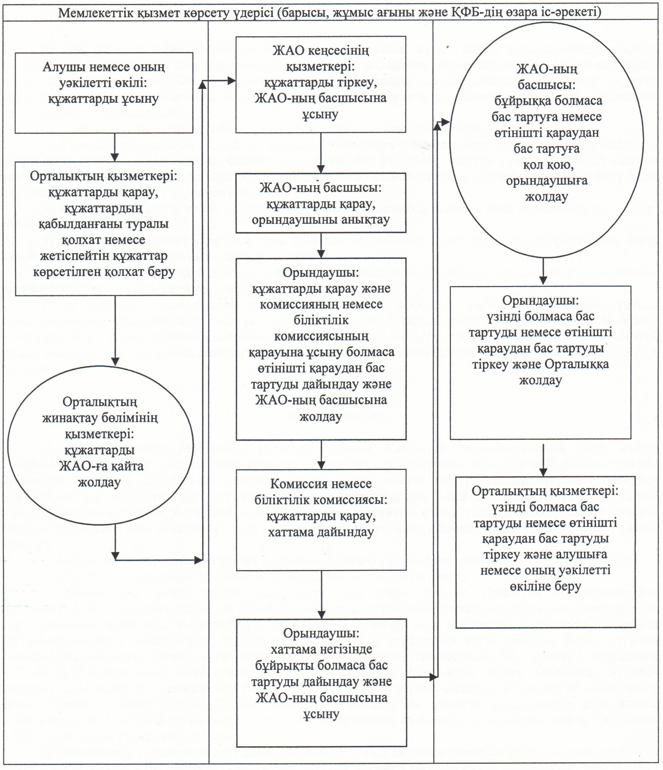

      Қызылорда облысы әкімдігінің  
      2012 жылғы "30" қарашадағы N 654 қаулысына  
      4-қосымша

**"Туристік ақпарат, оның ішінде туристік әлеует, туризм объектілері және туристік қызметті жүзеге асыратын тұлғалар туралы ақпарат беру" мемлекеттік қызмет көрсету регламенті**

**1. Негізгі ұғымдар**

      1. Осы "Туристік ақпарат, оның ішінде туристік әлеует, туризм объектілері және туристік қызметті жүзеге асыратын тұлғалар туралы ақпарат беру" мемлекеттiк қызмет көрсету регламентінде (бұдан әрі - Регламент) келесі түсініктер пайдаланылады:  
      1) басқарма - "Қызылорда облысының туризм, дене шынықтыру және спорт басқармасы" мемлекеттік мекемесі;  
      2) мемлекеттік қызмет алушы - жеке және заңды тұлғалар (бұдан әрі - алушы);  
      3) орындаушы - міндеттеріне туристік ақпарат, оның ішінде туристік әлеует, туризм объектілері және туристік қызметті жүзеге асыратын тұлғалар туралы ақпарат дайындау кіретін басқарманың қызметкері.

**2. Жалпы ережелер**

      2. Осы Регламент "Әкімшілік рәсімдер туралы" Қазақстан Республикасының 2000 жылғы 27 қарашадағы Заңының 9-1-бабына және Қазақстан Республикасы Үкіметінің 2012 жылғы 29 тамыздағы N 1099 қаулысымен бекітілген "Туристік ақпарат, оның ішінде туристік әлеует, туризм объектілері және туристік қызметті жүзеге асыратын тұлғалар туралы ақпарат беру" мемлекеттік қызмет стандартына (бұдан әрі - стандарт) сәйкес әзірленді.  
      3. Мемлекеттік қызмет стандарттың 1-тармағына сәйкес уәкілетті органмен көрсетіледі.  
      4. Көрсетілетін мемлекеттік қызмет нысаны: автоматтандырылмаған.  
      5. Мемлекеттік қызмет "Қазақстан Республикасындағы туристік қызмет туралы" Қазақстан Республикасының 2001 жылғы 13 маусымдағы Заңының 12-бабы 12) тармақшасының негізінде көрсетіледі.  
      6. Көрсетілетін мемлекеттік қызмет нәтижесі туристік әлеует, туризм объектілері және туристік қызметті жүзеге асыратын тұлғалар туралы қағаз тасығыштағы туристік ақпарат (бұдан әрі - ақпарат) болып табылады.  
      7. Мемлекеттік қызмет тегін көрсетіледі.

**3. Мемлекеттік қызмет көрсету тәртібіне қойылатын талаптар**

      8. Мемлекеттік қызмет көрсету мәселелері мен барысы туралы ақпаратты мекенжайы стандарттың 1-қосымшасында көрсетілген басқармадан, сонымен қатар Қызылорда облысы әкімдігінің www.e-kyzylorda.gov.kz ресми порталынан, аудандар мен Қызылорда қаласы әкімдіктерінің интернет-ресурстарынан алуға болады.  
      9. Мемлекеттiк қызмет көрсету мерзiмдерi стандарттың 7 және 9-тармақтарында көрсетілген.  
      10. Мемлекеттік қызмет көрсетуді тоқтата тұру немесе мемлекеттік қызметті ұсынудан бас тарту үшін негіздер көрсетілмеген.  
      11. Мемлекеттік қызметті алу үшін алушымен сұрау (бұдан әрі - сұрау) берілген сәттен және мемлекеттік қызметтің нәтижесін беру сәтіне дейінгі мемлекеттік қызметті көрсету кезеңдері:  
      1) алушы басқармаға сұраумен жүгінеді;  
      2) басқарманың кеңсе қызметкері сұрауды тіркейді және оны басқарма басшысына ұсынады;  
      3) басқарма басшысы сұрауды қарайды және орындаушыны анықтайды;  
      4) орындаушы сұрауды қарайды және ақпаратты дайындайды, оны басқарма басшысына ұсынады;  
      5) басқарма басшысы ақпаратқа қол қояды және басқарма кеңсесіне тіркеуге жолдайды;  
      6) басқарманың кеңсе қызметкері ақпаратты тіркейді және оны алушыға береді.

**4. Мемлекеттік қызмет көрсету үдерісіндегі іс-әрекет (өзара іс-қимыл) тәртібінің сипаттамасы**

      12. Сұраудың тапсырылғанын растау тiркеу (мөртабан және кiрiс нөмiрi, күнi) болып табылады. Алушы үшiн қабылданғаны туралы белгi қойылған көшiрме берiледi.  
      13. Алушы мемлекеттік қызметті алу үшін басқармаға сұраумен жүгінеді.  
      14. Мемлекеттік қызмет көрсету үдерісіне келесі құрылымдық-функционалдық бірліктер (бұдан әрі – ҚФБ) қатысады:  
      1) басқарманың кеңсе қызметкері;  
      2) басқарманың басшысы;  
      3) орындаушы.  
      15. Әрбір әкімшілік іс-әрекеттің (рәсімнің) орындалу мерзімі көрсетілген ҚФБ-тің әкімшілік іс-әрекеттер (рәсімдер) дәйектілігінің және өзара байланысының мәтінді кестелік сипаттамасы Регламенттің 1-қосымшасында келтірілген.  
      16. Функционалдық өзара іс-әрекет сызбасы Регламенттің 2-қосымшасында келтірілген және ол мемлекеттік қызмет көрсету үдерісіндегі әкімшілік іс-әрекеттердің (рәсімдердің) логикалық реттілігі мен ҚФБ арасындағы өзара байланысын көрсетеді.

**5. Мемлекеттік қызметті көрсететін лауазымды тұлғалардың жауапкершілігі**

      17. Басқарманың басшысы (бұдан әрі – лауазымды тұлға) мемлекеттік қызмет көрсетуге жауапты тұлға болып табылады.  
      Лауазымды тұлға Қазақстан Республикасының заңнамасына сәйкес белгіленген мерзімде мемлекеттік қызмет көрсету бойынша жауапкершілікте болады.  
      18. Мемлекеттік қызмет көрсетудің мәселелері бойынша әрекеттерге (әрекетсіздікке) шағымдану стандарттың 5-бөліміне сәйкес жүргізіледі.

      "Туристік ақпарат, оның ішінде туристік әлеует,   
      туризм объектілері және туристік қызметті жүзеге  
      асыратын тұлғалар туралы ақпарат беру"  
      мемлекеттік қызмет көрсету регламентіне  
      1-қосымша

**ҚФБ-тің әкімшілік іс-әрекеттер (рәсімдер) дәйектілігінің және өзара байланысының мәтінді кестелік сипаттамасы**

**1-кесте. ҚФБ іс-әрекеттерінің сипаттамасы**

|  |  |  |  |  |  |  |
| --- | --- | --- | --- | --- | --- | --- |
| Негізгі үдерістің іс-әрекетері (барысы, жұмыстар ағыны) | | | | | | |
| 1 | Іс-әрекеттің (барысы, жұмыстар ағыны) нөмірі | 1 | 2 | 3 | 4 | 5 |
| 2 | ҚФБ атауы | Басқарманың кеңсе қызметкері | Басқарма  басшысы | Орындаушы | Басқарма басшысы | Басқарманың кеңсе қызметкері |
| 3 | Іс-әрекеттердің (үдерістің, рәсімнің, операцияның) атауы және олардың сипаттамасы | Сұрауды  тіркеу | Сұрауды қарау | Сұрауды қарау және ақпаратты дайындау | Ақпаратқа қол қою | Ақпаратты тіркеу |
| 4 | Аяқталу нысаны (деректер, құжат, ұйымдастыру-өкімдік шешім) | Сұрауды басқарма басшысына  жолдау | Орындаушыны анықтау | Ақпаратты басқарма басшысына ұсыну | Ақпаратты басқарма кеңсесіне тіркеуге жолдау | Ақпаратты алушыға беру |
| 5 | Орындалу мерзімі | 30 минуттан аспайды | 1 жұмыс күн ішінде | 2 жұмыс күн ішінде | | 30 минуттан аспайды |

**2-кесте. Пайдалану нұсқалары. Негізгі үдеріс**

|  |  |  |  |
| --- | --- | --- | --- |
| Негізгі үдеріс (барысы, жұмыстар ағыны) | | | |
| Басқарманың кеңсе қызметкері | Басқарма басшысы | Орындаушы | Басқарманың кеңсе қызметкері |
| 1. Сұрауды тіркеу | 3. Сұрауды қарау және орындаушыны анықтау | 4. Сұрауды қарау және ақпарат дайындау | 7. Ақпаратты тіркеу |
| 2. Сұрауды басқарма басшысына жолдау | 6. Ақпаратқа қол қою және басқарманың кеңсесіне тіркеуге жолдау | 5. Ақпаратты басқарма басшысына ұсыну | 8. Ақпаратты алушыға беру |

      "Туристік ақпарат, оның ішінде туристік әлеует,  
      туризм объектілері және туристік қызметті жүзеге  
      асыратын тұлғалар туралы ақпарат беру"  
      мемлекеттік қызмет көрсету регламентіне  
      2-қосымша

**Функционалдық өзара іс-әрекет сызбасы**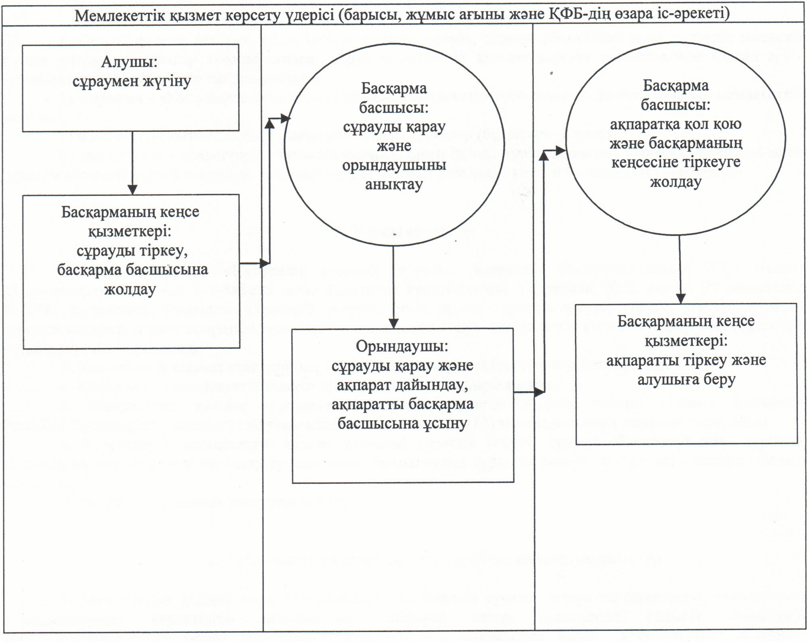

© 2012. Қазақстан Республикасы Әділет министрлігінің «Қазақстан Республикасының Заңнама және құқықтық ақпарат институты» ШЖҚ РМК